Grai2º curso / 2º cuatr.  Grado Ing. Inform.  Doble Grado Ing. Inform. y Mat. |  | Arquitectura de Computadores (AC)  Cuaderno de prácticas.  Bloque Práctico 2. Programación paralela II: Cláusulas OpenMP  Estudiante (nombre y apellidos) : Cristóbal López Peñalver  Grupo de prácticas:B1  Fecha de entrega:  Fecha evaluación en clase:

[-RECORDATORIO, quitar todo este texto en rojo del cuaderno definitivo–
1. COMENTARIOS
1) Esta plantilla no sustituye al guion de prácticas, se ha preparado para ahorrarles trabajo. Las preguntas de esta plantilla se han extraído del guion de prácticas de programación paralela, si tiene dudas sobre el enunciado consulte primero el guion.
2) Este cuaderno de prácticas se utilizará para asignarle una puntuación durante la evaluación continua de prácticas y también lo utilizará como material de estudio y repaso para preparar el examen de prácticas escrito. Luego redáctelo con cuidado, y sea ordenado y claro.
2. NORMAS SOBRE EL USO DE LA PLANTILLA
1) Usar interlineado SENCILLO.
2) Respetar los tipos de letra y tamaños indicados:
- Calibri-11 o Liberation Serif-11 para el texto
- Courier New-10 o Liberation Mono-10 para nombres de fichero, comandos, variables de entorno, etc., cuando se usan en el texto.
- Courier New o Liberation Mono de tamaño 8 o 9 para el código fuente en los listados de código fuente.
- Formatee el código fuente de los listados para que sea legible, limpio y claro. Consulte, como ejemplo, los Listados 1 y 2 del guion (tabule, comente, …)
3) Insertar las capturas de pantalla donde se pidan y donde se considere oportuno
Recuerde que debe adjuntar al zip de entrega, el pdf de este fichero, todos los ficheros con código fuente implementados/utilizados y el resto de ficheros que haya implementado/utilizado (scripts, hojas de cálculo, etc.), lea la Sección 1.4 del guion]

- ¿Qué ocurre si en el ejemplo del seminario shared-clause.c se añade a la directiva parallel la cláusula default(none)? (añada una captura de pantalla que muestre lo que ocurre) (b) Resuelva el problema generado sin eliminar default(none).Añada el código con la modificación al cuaderno de prácticas.
RESPUESTA:

CÓDIGO FUENTE: shared-clauseModificado.c
#include <stdio.h>

#ifdef _OPENMP
#include <omp.h>

#endif

int main(){
int i, n = 7;
int a[n];

for (i=0; i<n; i++)
a[i] = i+1;

#pragma omp parallel for default(none) shared(n,a)
for (i=0; i<n; i++) a[i] += i;

printf("Despues de parallel for:\n");
for (i=0; i<n; i++)
printf("a[%d] = %d\n",i,a[i]);

}
CAPTURAS DE PANTALLA:
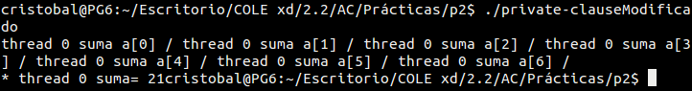

- ¿Qué ocurre si en private-clause.c se inicializa la variable suma fuera de la construcción parallel en lugar de dentro? Razone su respuesta. Añada el código con la modificación al cuaderno de prácticas.
RESPUESTA:

CÓDIGO FUENTE: private-clauseModificado.c
#include <stdio.h>

#ifdef _OPENMP
#include <omp.h>

#else
#define omp_get_thread_num() 0

#endif

int main(){
int i, n = 7;
int a[n], suma;

for (i=0; i<n; i++)
a[i] = i;
suma=0;
#pragma omp parallel private(suma)
{

#pragma omp for

for (i=0; i<n; i++){
suma = suma + a[i];
printf("thread %d suma a[%d] / ", omp_get_thread_num(), i);
}

printf("\n* thread %d suma= %d", omp_get_thread_num(), suma);
}
}
CAPTURAS DE PANTALLA:

- ¿Qué ocurre si en private-clause.c se elimina la cláusula private(suma)? ¿A qué cree que es debido?
RESPUESTA:

CÓDIGO FUENTE: private-clauseModificado3.c
#include <stdio.h>

#ifdef _OPENMP
#include <omp.h>
#else
#define omp_get_thread_num() 0
#endif
int main(){

int i, n = 7;
int a[n], suma;
for (i=0; i<n; i++)
a[i] = i;
#pragma omp parallel
{
suma=0;
#pragma omp for

for (i=0; i<n; i++){
suma = suma + a[i];
printf("thread %d suma a[%d] / ", omp_get_thread_num(), i);
}

printf("\n* thread %d suma= %d", omp_get_thread_num(), suma); }
}
CAPTURAS DE PANTALLA:

- En la ejecución de firstlastprivate.c de la pag. 21 del seminario se imprime un 6 fuera de la región parallel. ¿El código imprime siempre 6 fuera de la región parallel? Razone su respuesta.
RESPUESTA:

CAPTURAS DE PANTALLA:

- ¿Qué ocurre si en copyprivate-clause.c se elimina la cláusula copyprivate(a) en la directiva single? ¿A qué cree que es debido?
RESPUESTA:
Que algunas hebras actualizan el valor y otras no (muestran basura). Esto es debido a que algunas hebras modifican el vector después de que la hebra que ha escaneado actualice la variable. Cosa que no harían con copyprivate ya que esperarían a obtener ese valor actualizado por la hebra de single.

CÓDIGO FUENTE: copyprivate-clauseModificado.c
#include <stdio.h>
#include<omp.h>

int main() {
int n = 9, i, b[n];
for (i=0; i<n; i++)
b[i] = -1;
#pragma omp parallel
{ int a;
#pragma omp single //copyprivate(a)
{
printf("\nIntroduce valor de inicialización a: ");
scanf("%d", &a );
printf("\nSingle ejecutada por el thread %d\n", omp_get_thread_num());
}
#pragma omp for
for (i=0; i<n; i++) b[i] = a;
}
printf("Depués de la región parallel:\n");
for (i=0; i<n; i++) printf("b[%d] = %d\t",i,b[i]);
printf("\n");
}
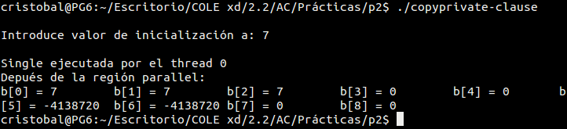
CAPTURAS DE PANTALLA:

- En el ejemplo reduction-clause.c sustituya suma=0 por suma=10. ¿Qué resultado se imprime ahora? Justifique el resultado
RESPUESTA: Sucede que el resultado final se incrementa en 10 unidades debido a que la acumulación se hace sobre 10 y no sobre 0.

CÓDIGO FUENTE: reduction-clauseModificado.c
#include <stdio.h>
#include <stdlib.h>
#ifdef _OPENMP
#include <omp.h>
#else
#define omp_get_thread_num() 0
#endif
int main(int argc, char **argv) {
int i, n=20, a[n],suma=10;

if(argc < 2) {
fprintf(stderr,"Falta iteraciones\n");
exit(-1);
}
n = atoi(argv[1]); if (n>20) {n=20; printf("n=%d",n);}
for (i=0; i<n; i++) a[i] = i;
#pragma omp parallel for reduction(+:suma)
for (i=0; i<n; i++) suma += a[i];
printf("Tras 'parallel' suma=%d\n",suma);
}
CAPTURAS DE PANTALLA:
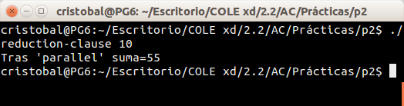

- En el ejemplo reduction-clause.c, elimine for de #pragma omp parallel for reduction(+:suma) y haga las modificaciones necesarias para que se siga realizando la suma de los componentes del vector a en paralelo.
RESPUESTA:

CÓDIGO FUENTE: reduction-clauseModificado7.c
#include <stdio.h>
#include <stdlib.h>
#ifdef _OPENMP
#include <omp.h>
#else
#define omp_get_thread_num() 0
#endif
int main(int argc, char **argv) {
int i, N=20, a[N],suma=10;

if(argc < 2) {
fprintf(stderr,"Falta iteraciones\n");
exit(-1);
}
N = atoi(argv[1]); if (N>20) {N=20; printf("n=%d",N);}
for (i=0; i<N; i++) a[i] = i;

#pragma omp parallel reduction(+:suma)
{
#pragma omp sections
{
#pragma omp section

if(N > 1){
for(i=0; i<N/5; i++){
suma += a[i];
}
}
else{
suma += a[0];
}

#pragma omp section
if(N>2){
for(i=N/5; i<(2*N)/5; i++){
suma += a[i];
}
}
else if( N==2){
suma += a[1];
}
#pragma omp section
if(N>3){
for(i=(2*N)/5; i<(3*N)/5; i++){
suma += a[i];
}
}
else if (N==3){
suma += a[2];
}
#pragma omp section
if(N>4){
for(i=(3*N)/5; i<(4*N)/5; i++){
suma += a[i];
}
}
else if (N==4){
suma += a[4];
}
#pragma omp section
if(N>5){
for(i=(4*N)/5; i<(5*N)/5; i++){
suma += a[i];
}
}
else if (N==5){
suma += a[5];
}

}
}

printf("Tras 'parallel' suma=%d\n",suma);
}
CAPTURAS DE PANTALLA:

- Implementar un programa secuencial en C que calcule el producto de una matriz cuadrada, M, por un vector, v1:

NOTAS: (1) el número de filas /columnas N de la matriz deben ser argumentos de entrada al programa; (2) se debe inicializar la matriz y el vector antes del cálculo; (3) se debe asegurar que el programa calcula la suma correctamente imprimiendo todos los componentes del vector resultante, v3, para tamaños pequeños de los vectores (por ejemplo, N = 8 y N=11); (5) se debe imprimir sea cual sea el tamaño de los vectores el tiempo de ejecución del código paralelo que calcula el producto matriz vector y, al menos, el primer y último componente del resultado (esto último evita que las optimizaciones del compilador eliminen el código de la suma).
CÓDIGO FUENTE: pmv-secuencial.c

#include <stdio.h>
#include <time.h>
#include <stdlib.h>
#ifdef _OPENMP
#include <omp.h>
#else
#define omp_get_thread_num() 0
#endif

int main(int argc, char **argv){

struct timespec cgt1,cgt2;

if(argc < 2) {
fprintf(stderr,"Faltan componentes\n");
exit(-1);
}

const int N = atoi(argv[1]);

int matriz[N][N];
int v3[N];
int vfinal[N];

int i, j;

for(i=0; i < N; i++)
for(j=0; j <N; j++)
matriz[i][j]=(i + j)%10;

for(i=0; i < N; i++)
v3[i]=i%10;

for(i=0; i < N; i++)
vfinal[i]=0;

clock_gettime(CLOCK_REALTIME,&cgt1);

for(i=0; i < N; i++)
for(j=0; j <N; j++)
vfinal[i]= vfinal[i]+ matriz[i][j] * v3[j];

clock_gettime(CLOCK_REALTIME,&cgt2);

printf("Matriz inicial: \n");
for(i=0; i < N; i++){
for(j=0; j <N; j++)
printf(" %d", matriz[i][j]);
printf("\n\n");
}

printf("Vector inicial: \n");
for(i=0; i < N; i++)
printf(" %d\n", v3[i]);

printf("Vector final: \n");
for(i=0; i < N; i++)
printf(" %d\n", vfinal[i]);

double ncgt=(double) (cgt2.tv_sec-cgt1.tv_sec)+
(double) ((cgt2.tv_nsec-cgt1.tv_nsec)/(1.e+9));

printf("\n\nEl tiempo de ejecución de la multiplicación es: %f\n\n\n", ncgt);

}
CAPTURAS DE PANTALLA:
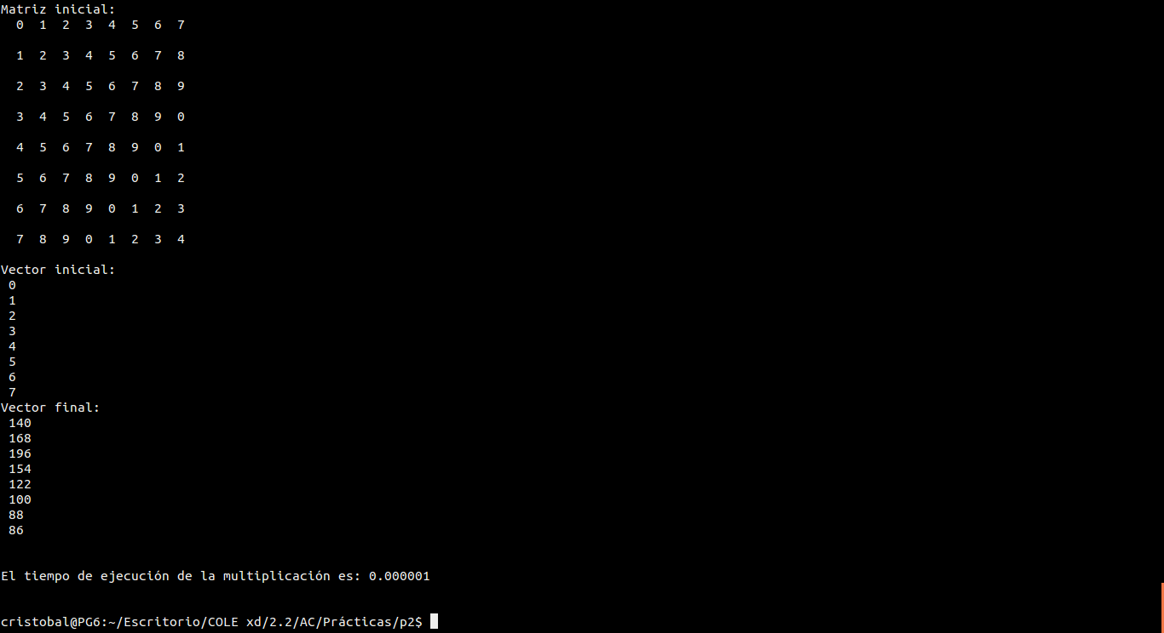

- Implementar en paralelo el producto matriz por vector con OpenMP a partir del código escrito en el ejercicio anterior usando la directiva for . Debe implementar dos versiones del código (consulte la lección 5/Tema 2):
  - una primera que paralelice el bucle que recorre las filas de la matriz y
  - una segunda que paralelice el bucle que recorre las columnas.
Use las directivas que estime oportunas y las cláusulas que sean necesarias excepto la cláusula reduction. Se debe paralelizar también la inicialización de las matrices. Respecto a este ejercicio:
  - Anote en su cuaderno de prácticas todos los errores de compilación que se han generado durante la realización del ejercicio y explique cómo los ha resuelto (especifique qué ayudas externas ha usado o recibido).
  - Anote todos los errores en tiempo de ejecución que se han generado durante la realización del ejercicio y explique cómo los ha resuelto (especifique qué ayudas externas ha usado o recibido).
NOTAS: (1) el número de filas /columnas N de la matriz deben ser argumentos de entrada; (2) se debe inicializar la matriz y el vector antes del cálculo; (3) se debe asegurar que el programa calcula la suma correctamente imprimiendo todos los componentes del vector resultante, v3, para tamaños pequeños de los vectores (por ejemplo, N = 8 y N=11); (5) se debe imprimir sea cual sea el tamaño de los vectores el tiempo de ejecución del código que calcula el producto matriz vector y, al menos, el primer y último componente del resultado (esto último evita que las optimizaciones del compilador eliminen el código de la suma).

CÓDIGO FUENTE : pmv-OpenMP-a.c
#include <stdio.h>
#include <time.h>
#include <stdlib.h>
#ifdef _OPENMP
#include <omp.h>
#else
#define omp_get_thread_num() 0
#endif

int main(int argc, char **argv){
double t1, t2, tfinal;

if(argc < 2) {
fprintf(stderr,"Faltan componentes\n");
exit(-1);
}

const int N = atoi(argv[1]);

int matriz[N][N];
int v3[N];
int vfinal[N];

int i, j;

for(i=0; i < N; i++)
for(j=0; j <N; j++)
matriz[i][j]=(i + j)%10;

for(i=0; i < N; i++)
v3[i]=i%10;

for(i=0; i < N; i++)
vfinal[i]=0;

t1=omp_get_wtime();

#pragma omp parallel private(j)
{
#pragma omp for

for (i=0;i<N;i++) {
for (j=0;j<N;j++)
{
vfinal[i]= vfinal[i]+ matriz[i][j] * v3[j];
}
}
}

t2=omp_get_wtime();

tfinal= t2-t1;

/*
printf("Matriz inicial: \n");
for(i=0; i < N; i++){
for(j=0; j <N; j++)
printf(" %d", matriz[i][j]);
printf("\n\n");
}

printf("Vector inicial: \n");
for(i=0; i < N; i++)
printf(" %d\n", v3[i]);

printf("Vector final: \n");
for(i=0; i < N; i++)
printf(" %d\n", vfinal[i]);
*/

printf(" %d\n", vfinal[0]);
printf(" %d\n", vfinal[N-1]);

printf("\n\nEl tiempo de ejecución de la multiplicación es: %f\n\n\n", tfinal);

}

CÓDIGO FUENTE: pmv-OpenMP-b.c
/* Tipo de letra Courier new o Liberation Mono. Tamaño 8 o 9.*/
/* COPIAR Y PEGAR CÓDIGO FUENTE AQUÍ*/
/* INTERLINEADO SENCILLO */

#include <stdio.h>
#include <stdlib.h>
#include <omp.h>

int main(int argc, char ** argv)
{
…
}

RESPUESTA:

CAPTURAS DE PANTALLA:
A)
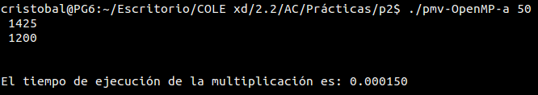

- A partir de la segunda versión de código paralelo desarrollado en el ejercicio anterior, implementar una versión paralela del producto matriz por vector con OpenMP que use para comunicación/sincronización la cláusula reduction. Respecto a este ejercicio:
  - Anote en su cuaderno de prácticas todos los errores de compilación que se han generado durante la realización del ejercicio y explique cómo los ha resuelto (especifique qué ayudas externas ha usado o recibido).
  - Anote todos los errores en tiempo de ejecución que se han generado durante la realización del ejercicio y explique cómo los ha resuelto (especifique qué ayudas externas ha usado o recibido).
CÓDIGO FUENTE: pmv-OpenmMP-reduction.c
/* Tipo de letra Courier new o Liberation Mono. Tamaño 8 o 9.*/
/* COPIAR Y PEGAR CÓDIGO FUENTE AQUÍ*/
/* INTERLINEADO SENCILLO */

#include <stdio.h>
#include <stdlib.h>
#include <omp.h>

int main(int argc, char ** argv)
{
…
}

RESPUESTA:

CAPTURAS DE PANTALLA:

- Ayudándose de una hoja de cálculo (recuerde que en las aulas está instalado OpenOffice) realice una tabla y una gráfica que permitan comparar la escalabilidad (ganancia en velocidad en función del número de cores) en atcgrid y en el PC del aula de prácticas de los tres códigos implementados en los ejercicios anteriores para tres tamaños (N) distintos (consulte la Lección 6/Tema 2). Usar –O2 al compilar.

TABLA Y GRÁFICA (por ejemplo para 1-4 threads PC aula, y para 1-12 threads en atcgrid, tamaños-N-: 1.000, 10.000, 100.000):

COMENTARIOS SOBRE LOS RESULTADOS:

